GeoGebra

Решените задачи за бинарния урок

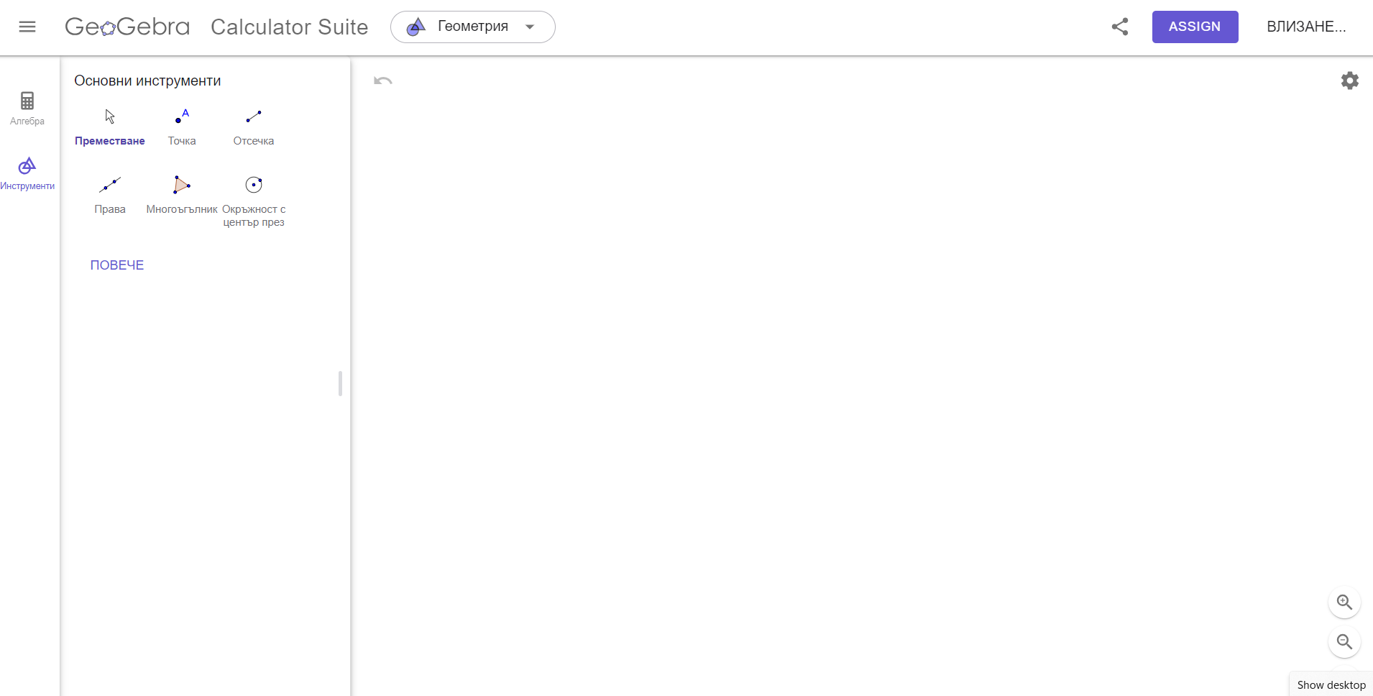

Настройки-Избираме ПОКАЖИ ОСИ и ПОКАЖИ МРЕЖА

От тук избираме НАСТРОЙКИ за промяна на езика

Инструменти – натискаме ПОВЕЧЕ

Избира се

Геометрия

За задачите зползваме инструментите за окръжност 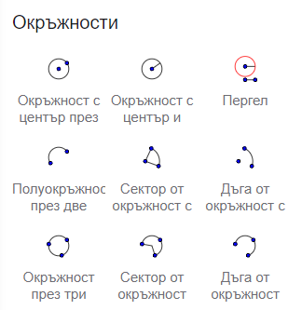

Зад 1:

А) Избираме инструмента Окръжност с център и радиус, в координатната система кликваме на точка с координати (2, -5) и в появилото се прозорче въвеждаме радиус 4. Избираме инструмент Преместване, за да издърпаме цялата окръжност в работната област.

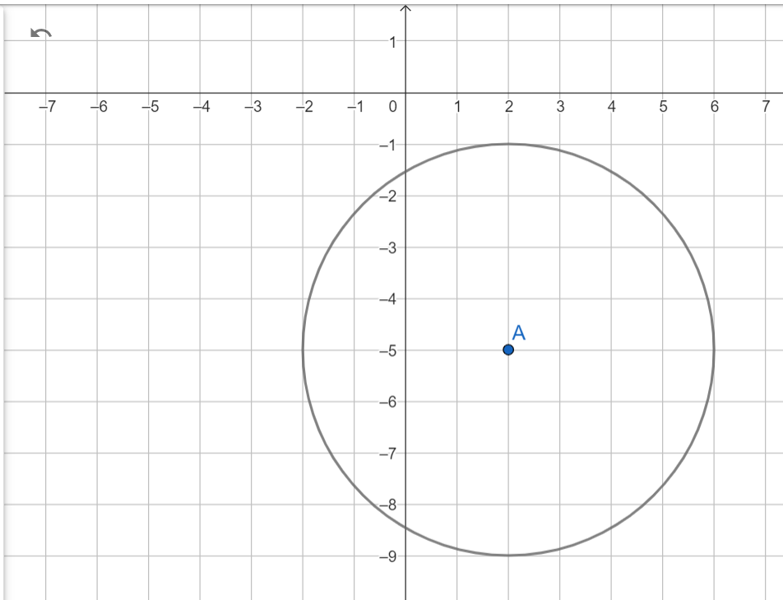

Б) Избираме инструмента Окръжност с център през точка, в координатната система кликваме на точка с координати (-3, 4) и издърпваме окръжността, така че да мине през точка (0, 0). Избираме инструмент Преместване, за да издърпаме цялата окръжност в работната област.

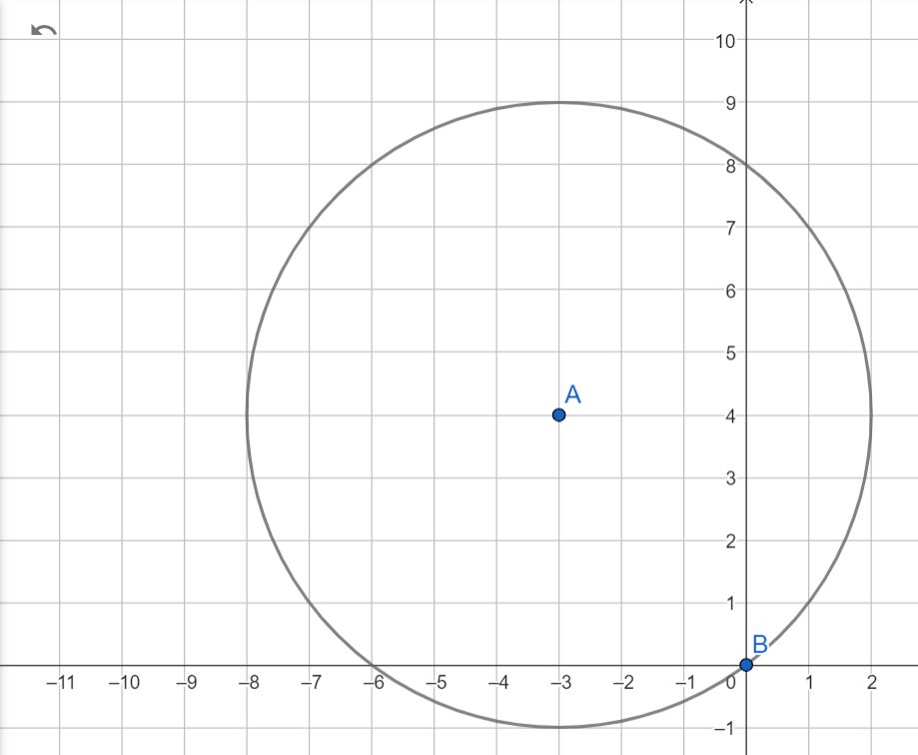

В) Избираме инструмента Окръжност с център през точка, в координатната система кликваме на точка с координати (0, 4) и издърпваме окръжността, така че да мине през точка (5, -8). Избираме инструмент Преместване, за да издърпаме цялата окръжност в работната област.

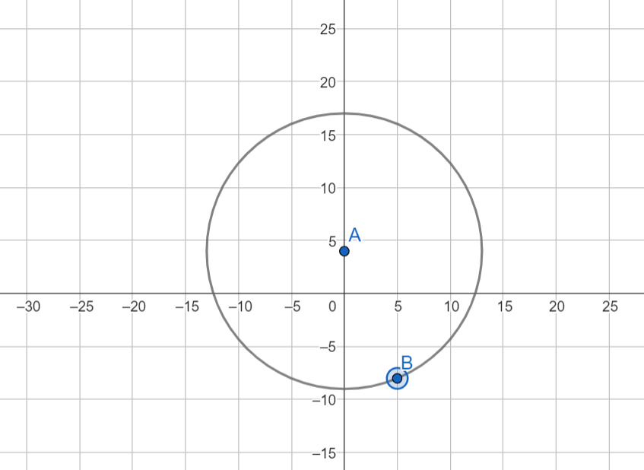

Зад 2:

Окръжността е с център (1, -3) и радиус = 4. Използваме инструмента Окръжност с център и радиус, в координатната система кликваме на точка с координати (1, -3) и в появилото се прозорче въвеждаме радиус 4. Избираме инструмент Преместване, за да издърпаме цялата окръжност в работната област.

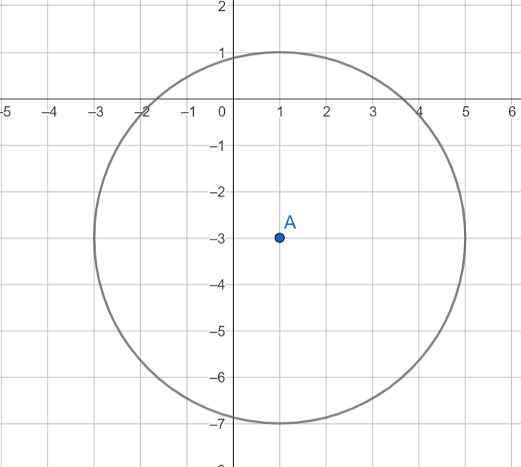

Зад 3:

Избираме инструмента Окръжност през три точки, в координатната система кликваме на точките с координати (1, 3); (3,-1) и (5,0). Окръжността се изчертава.

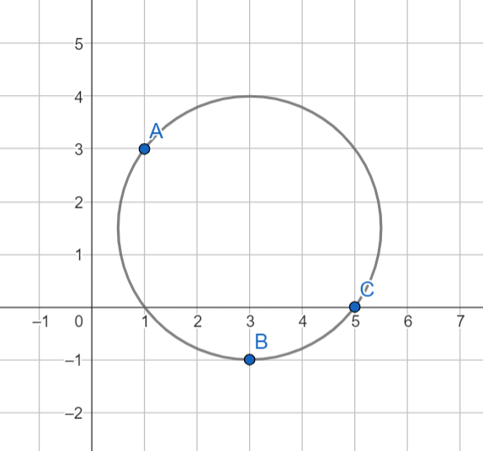

Зад 4:

А) Избираме инструмента Права, кликваме на точките с координати (-1,0) и (0, 1) и правата се изчертава. Избираме инструмента Окръжност с център и радиус, в координатната система кликваме на точка с координати (2, -1) и въвеждаме радиус 1. Избираме инструмент Преместване, за да издърпаме цялата окръжност в работната област.

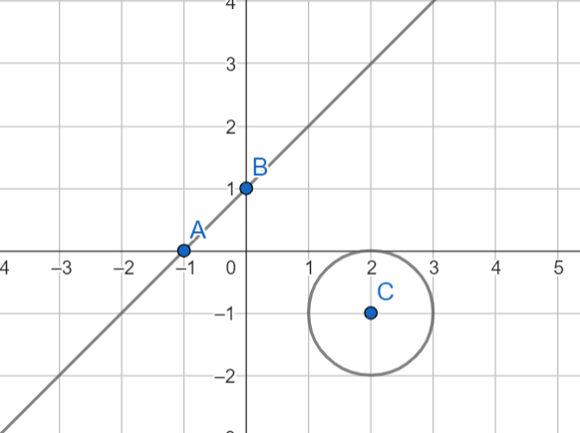

Б) Избираме инструмента Окръжност с център и радиус, в координатната система кликваме на точка с координати (1, -1) и въвеждаме радиус $\sqrt{10}$. Избираме инструмент Точка и кликваме на точка с координати (-2,-2) Избираме инструмент Допирателни(тангенти), посочваме точката и окръжността и допирателната се изчертава.

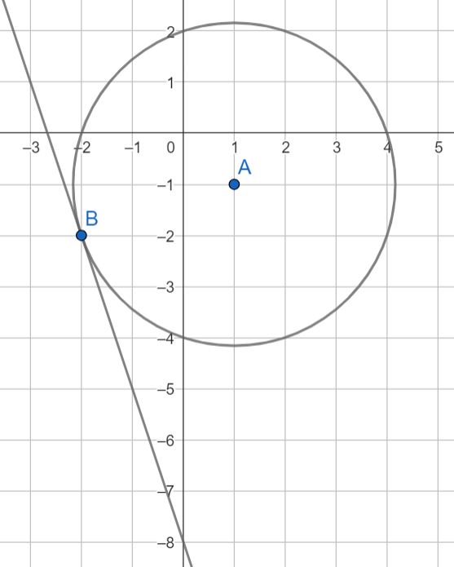

В) Избираме инструмента Окръжност с център и радиус, в координатната система кликваме на точка с координати (-3, 2) и въвеждаме радиус $\sqrt{13}$. Избираме инструмента Права, кликваме на точките с координати (0,4) и

(-1, 5) и правата се изчертава.

